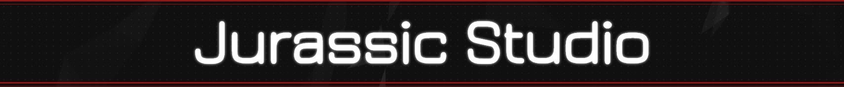
Минимальная площадь для работы – от 30 кв.м.
Время работы над дизайн-проектом, в среднем, 1-3 месяца.
Стоимость зависит от стилистики и площади, а также типа дизайн-проекта:
  - Дизайн-проект Maximum с фотореалистичной 3D-визуализацией, VR-панорамой, моделированием выбранных объектов, полным комплектом чертежей и ведомостей, а также подбором реальных материалов и оборудования - 20-40 USD/кв.м по курсу НБ РБ.
  - Дизайн-проект Medium с упрощенной 3D-визуализацией, комплектом необходимых чертежей и ведомостей, а также подбором реальных материалов и оборудования - 15-30 USD/кв.м по курсу НБ РБ.
  - Дизайн-проект Minimum без 3D-визуализации, с комплектом критически важных чертежей и ведомостей, а также подбором реальных материалов и оборудования - 10-20 USD/кв.м по курсу НБ РБ.
ДИЗАЙН-ПРОЕКТ (варианты)
 | Maximum | Medium | Minimum
План демонтажа/монтажа | * | * | *
План стен | * | * | *
План полов | * | * | *
План потолков | * | * | *
План установки лепнины | * | *
План установки дверей | * | *
План установки светильников и выключателей | * | * | *
Спецификация эл. групп | * | * | *
План установки розеток и электровыводов | * | * | *
План коммутации | *
План подогрева пола | * | *
План расстановки сантехники и систем отопления | * | * | *
План расстановки мебели и оборудования | * | * | *
Спецификация мебели и оборудования | * | * | *
Планы раскладки плитки | *
Чертежи мебели, конструкций и элементов | *
3D-визуализация (фотореализм) | *
3D-визуализация (VR панорама + опционально стерео) | *
3D-визуализация (упрощенная, с режимом прогулки) | * | *
Подбор реальных материалов и оборудования | * | * | *
Моделирование выбранных объектов | * | *
Ведомость отделки | * | * | *
Тех. чертежи | * | * | *
ДОПОЛНИТЕЛЬНО (по желанию)
Авторский надзор
Консультации
Помощь в согласовании проекта
Комплектация объекта
Прорабский надзор
Перечень материалов и оборудования с графиком срочности
Ведомость количества электроустановочных изделий
План установки плинтуса
Расчет максимальной и средней потребляемой эл. мощности
Смета на выполнение работ
Смета на материалы
Схема водопровода, канализации
Схема видеонаблюдения
Схема охранной сигнализации
Схема кондиционирования
Схема вентиляции

Спец. предложение:
Дизайн-проект Maximum (Re)work с 3D-визуализацией, полным комплектом чертежей и ведомостей, на основе наших готовых проектов с визуализациями - 15-25 USD/кв.м по курсу НБ РБ.
*Наполнение проектов варьируется.

- Консультации – 30 USD/час по курсу НБ РБ.
- Авторский надзор/сопровождение и комплектация - по отдельной договоренности, в зависимости от разнообразных факторов и степени участия, от определенной суммы в месяц до конкретной фиксированной суммы.
Подробности лучше обсудить по телефону:
(029) 672-72-06, (033) 302-17-17 Антипенко Юрий aka Jurassic

